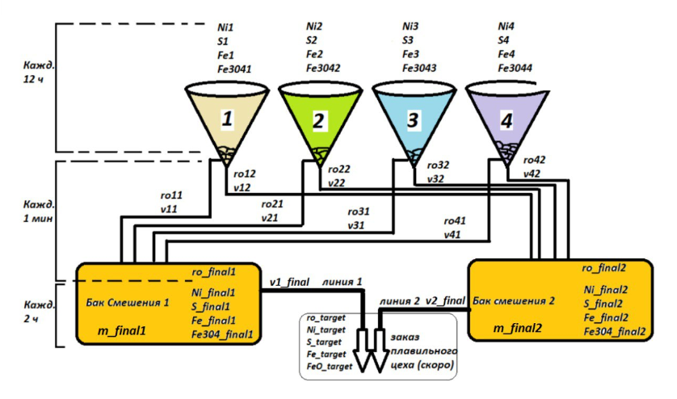

- ro = плотность

- v = объем потока

- Ni = концентрация элемента1

- S = концентрация элемента2

- Fe3O4 = концентрация элемента3

1) плотность выражается в [т/м^3] и может варьироваться от 1.0 до 2.5; измерения, не попадающие в этот диапазон, считаем ошибочными и их нужно предобрабатывать

2) расходы и уставки выражаются в [м^3/ч]

3) объем всего бака = 13.53 [м^3]

**Описание:**

* Система смешивания концентратов включает в себя четыре входные емкости, трубы, уставки для регулирования потока вещества и бак смешивания.
* Через датчики можно получить данные
  + **Минутные** 
    - объем потока вещества в трубах (уставки)
    - плотность вещества в трубах
    - плотность вещества в баке смешения
    - уровень заполненности бака
  + **2-часовые**
    - значения концентраций веществ (3 вещества, рассматриваем только Fe3O4)
  + **12-часовые**
    - значения концентраций в стартовых емкостях
* Необходимо, управляя уставками, обеспечить выходные концентрации трёх веществ и общую плотность в заданном целевом диапазоне.

**Основные требования:**

* Придумать физ.-мат. описание для процессов в системе смешивания веществ (модельная среда)
* Разработать модель управления потоками веществ из входных емкостей в бак смешивания с помощью уставок
* Модель должна учитывать текущие показания датчиков и лабораторные данные для корректировки потока
* Обеспечить стабильность выходных концентраций четырех веществ в заданном целевом диапазоне
* Создать мини-отчет, показывающий результат и преимущества своей модели

**Предлагаем поэтапный подход к решению задачи:**

* Этап 1. **EDA:** изучить данные с датчиков и лабораторные анализы
  + определить особенности данных
  + выявить возможные проблемы
  + подходы по предобработке
* Этап 2. **Моделирование:** создать математическую модель системы, которая будет учитывать необходимые переменные и позволит предсказать изменения в концентрациях веществ при различных значениях уставок
* Этап 3. **Целевая функция и алгоритм:** выбрать подход по оптимизации целевой функции с помощью уставок

================================================================

* **Тестирование:** провести тестирование системы на исторических данных, а затем на реальном оборудовании
* **Отчет:** интерпретация результатов на основе тестирования на исторических данных